**รายงานประเมินความพึงพอใจ**

**“โครงการเทศบาลพบประชาชนเพื่อบริการและพัฒนา”**

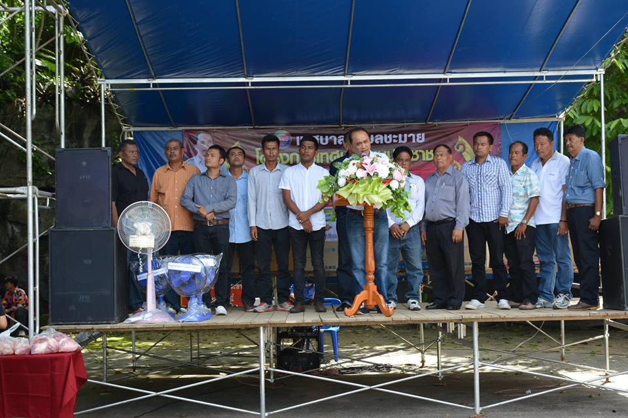

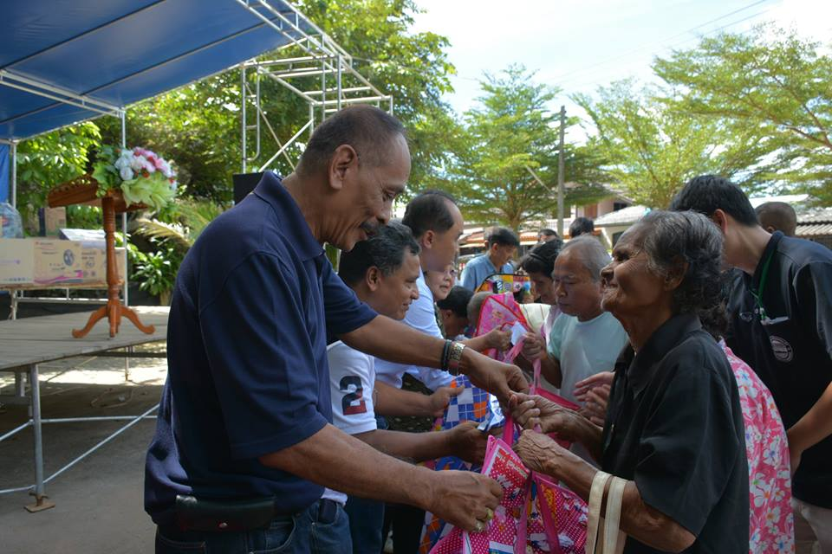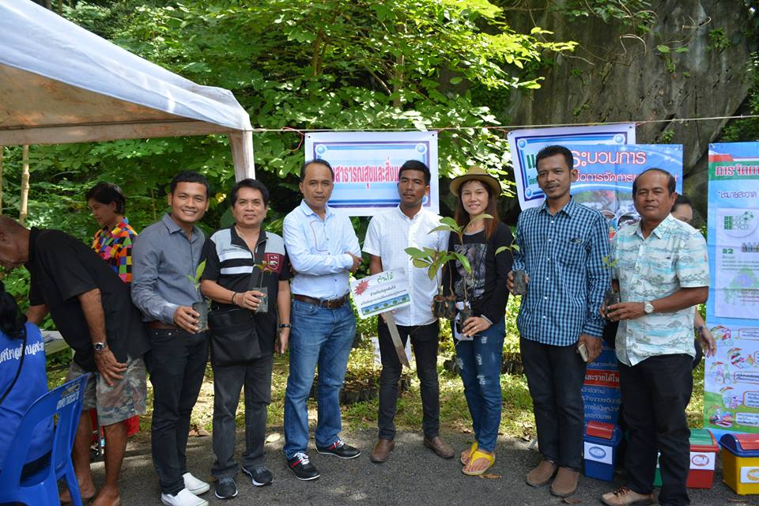

**งานวิเคราะห์นโยบายและแผน กองวิชาการและแผนงาน**

**เทศบาลตำบลชะมาย**

**สรุปผลการประเมินความพึงพอใจ**

**โครงการเทศบาลพบประชาชนเพื่อบริการและพัฒนา (หมู่ที่ 1-8) ประจำปีงบประมาณ พ.ศ.2560**

**วันเสาร์ที่ 19 สิงหาคม 2560 ณ เขาตาเล่ง หมู่ที่ 8 ต.ชะมาย**

**และ วันเสาร์ที่ 26 สิงหาคม 2560 ณ วัดเขากลาย หมู่ที่ 3 ต.ชะมาย**

**1. หลักการและเหตุผล**

ตามพระราชบัญญัติกำหนดแผนและขั้นตอนการกระจายอำนาจให้แก่องค์กรปกครองส่วนท้องถิ่น พ.ศ.2542 มาตรา 16(6) การส่งเสริม การฝึก และประกอบอาชีพ (16) ส่งเสริมการมีส่วนร่วมของราษฎรในการพัฒนาท้องถิ่น ทำให้เทศบาลตำบลชะมายมีอำนาจและหน้าที่ในการจัดบริการสาธารณะเพื่อประโยชน์ของประชาชนในท้องถิ่นตนเอง และนโยบายการบริหารกิจการบ้านเมืองที่ดี ในการสนับสนุนการดำเนินงานขององค์กรปกครองส่วนท้องถิ่นให้ยึดหลักธรรมมาภิบาล มาปรับใช้ในการทำงานให้มีประสิทธิภาพมุ่งเน้นตอบสนองต่อความต้องการของประชาชน มีความรับผิดชอบต่อชุมชน และมีความโปร่งใสมากขึ้น โดยให้ประชาชนสามารถเข้าถึงข้อมูลข่าวสาร มีส่วนร่วมในกระบวนการวางแผนการทำงาน ร่วมติดตามตรวจสอบการดำเนินงาน ตลอดจนการจัดบริการสาธารณะร่วมกับองค์กรปกครองส่วนท้องถิ่น

ด้วยหลักการและเหตุผลดังกล่าว เทศบาลตำบลชะมาย จึงได้จัดทำโครงการเทศบาลพบประชาชนเพื่อบริการและพัฒนาขึ้น เพื่อเป็นการบริการประชาชนในเชิงรุกแบบบูรณาการ การลดขั้นตอนการปฏิบัติงาน บรรเทาความเดือดร้อนของประชาชนในเบื้องต้น และอำนวยความสะดวกในการตอบสนองความต้องการของประชาชน โดยจัดให้มีการบริการที่สะดวก รวดเร็วแก่ประชาชน โดยยึดประชาชนเป็นศูนย์กลาง

**2. วัตถุประสงค์**

2.๑ เพื่อเป็นการบูรณาการร่วมกับหน่วยงานอื่นๆทั้งภาครัฐและภาคเอกชนให้บริการประชาชนในด้านต่างๆนอกสถานที่ได้อย่างทั่วถึง

2.2 เพื่อส่งเสริมและพัฒนากลุ่มอาชีพในพื้นที่

2.3 เพื่อพบปะพูดคุยกับประชาชนให้ทราบถึงปัญหาและความต้องการให้คำปรึกษา คำแนะนำในการแก้ไขปัญหาด้านต่างๆ และบรรเทาความเดือนร้อนในเรื่องต่างๆเป็นการเบื้องต้น

**3. เป้าหมาย**

3.1 เชิงปริมาณ คณะผู้บริหาร สมาชิกสภาเทศบาล พนักงานเทศบาล พนักงานครูเทศบาล ลูกจ้างประจำ และพนักงานจ้างเทศบาลตำบลชะมาย กำนัน ผู้ใหญ่บ้าน/ผู้ช่วยผู้ใหญ่บ้าน คณะกรรมการหมู่บ้าน คณะกรรมการชุมชน หน่วยงานที่เข้าร่วมโครงการฯ และประชาชนในพื้นที่ตำบลชะมาย จำนวน 500 คน ได้เข้าร่วมโครงการและได้รับบริการ

3.2 เชิงคุณภาพ ประชาชนในพื้นที่ได้รับการบริการที่ตรงกับความต้องการ สะดวก และสามารถบรรเทาปัญหาด้านต่างๆของประชาชนได้

**4. ระยะเวลาดำเนินการ**

4.1 วันเสาร์ ที่ 19 สิงหาคม พ.ศ. 2560 เวลา 08.00 – 16.30 น. ณ สวนสาธารณะเขาตาเล่ง หมู่ที่ 8 อำเภอทุ่งสง จังหวัดนครศรีธรรมราช

4.2 วันเสาร์ ที่ 26 สิงหาคม พ.ศ. 2560 เวลา 08.00 – 16.30 น. ณ วัดเขากลาย หมู่ที่ 3 ตำบลชะมาย อำเภอทุ่งสง จังหวัดนครศรีธรรมราช

**5. ผลที่คาดว่าจะได้รับ**

5.๑ เกิดการบูรณาการร่วมกับหน่วยงานอื่นๆทั้งภาครัฐและภาคเอกชนให้บริการประชาชนในด้านต่างๆนอกสถานที่ได้อย่างทั่วถึง

5.2 กลุ่มอาชีพในพื้นที่ได้มีช่องทางในการประชาสัมพันธ์และจำหน่ายสินค้า

5.3 เทศบาลได้ทราบถึงปัญหาและความต้องการ ให้คำปรึกษา คำแนะนำในการแก้ไขปัญหาด้านต่างๆ และบรรเทาความเดือนร้อนในเรื่องต่างๆของประชาชนเป็นการเบื้องต้น

**ส่วนที 1** สภาพทั่วไป

**ตารางที่ 1** แสดงจำนวนร้อยละของเพศผู้ตอบแบบประเมิน

|  |  |  |
| --- | --- | --- |
| **เพศ** | **จำนวน (คน)** | **ร้อยละ** |
| หญิง | 45 | 62.50 |
| ชาย | 27 | 37.50 |
| **รวม** | **72** | **100.00** |

**จากตารางที่ 1** พบว่าผู้ตอบแบบประเมินเป็นเพศหญิง คิดเป็นร้อยละ 62.50 และเพศชายคิดเป็นร้อยละ 37.50 ตามลำดับ

**ตารางที่ 2** แสดงจำนวนร้อยละของอายุผู้ตอบแบบประเมิน

|  |  |  |
| --- | --- | --- |
| **อายุ** | **จำนวน (คน)** | **ร้อยละ** |
| ต่ำกว่า 20 ปี | 0 | 0.00 |
| 20 - 30 ปี | 8 | 11.11 |
| 31 - 40 ปี | 35 | 48.61 |
| 41 - 50 ปี | 21 | 29.17 |
| 51 ปีขึ้นไป | 8 | 11.11 |
| **รวม** | **72** | **100.00** |

**จากตารางที่ 2** พบว่าผู้ตอบแบบประเมินส่วนใหญ่มีอายุ

**ตารางที่ 3** แสดงจำนวนร้อยละของการศึกษาผู้ตอบแบบประเมิน

|  |  |  |
| --- | --- | --- |
| **การศึกษา** | **จำนวน (คน)** | **ร้อยละ** |
| ม.ต้น/ม.ปลาย หรือเทียบเท่า | 41 | 56.94 |
| อนุปริญญาหรือเทียบเท่า | 12 | 16.67 |
| ปริญญาตรี | 19 | 26.39 |
| สูงกว่าปริญญาตรี | 0 | 0.00 |
| **รวม** | **72** | **100.00** |

**จากตารางที่ 3** พบว่าผู้ตอบแบบประเมินส่วนใหญ่มีการศึกษา

**ตารางที่ 4** แสดงจำนวนร้อยละของอาชีพ/สถานะ ของผู้ตอบแบบประเมิน

|  |  |  |
| --- | --- | --- |
| **อาชีพ/สถานะ** | **จำนวน (คน)** | **ร้อยละ** |
| นักเรียน/นักศึกษา | 5 | 6.94 |
| ข้าราชการ | 18 | 25.00 |
| เกษตรกร | 2 | 2.77 |
| ลูกจ้าง | 30 | 41.66 |
| ธุรกิจส่วนตัว/ค้าขาย | 17 | 23.61 |
| อื่นๆ..... | 0 | 0.00 |
| **รวม** | **72** | **100.00** |

**จากตารางที่ 4** พบว่าผู้ตอบแบบประเมินส่วนใหญ่มีอาชีพ/สถานะ

**ตารางที่ 5** แสดงข้อมูลระดับความพึงพอใจของร่วมกิจกรรม

|  |  |  |  |  |  |  |
| --- | --- | --- | --- | --- | --- | --- |
| **ที่** | **ประเด็นความคิดเห็น** | **มากที่สุด**  **(5)** | **มาก**  **(4)** | **ปานกลาง (3)** | **น้อย**  **(2)** | **น้อยที่สุด (1)** |
| 1 | ผู้เข้าร่วมโครงการเทศบาลพบประชาชนเห็นด้วยกับการจัดโครงการฯในครั้งนี้ | 64  (80.89) | 8  (11.11) | 0  (0.00) | 0  (0.00) | 0  (0.00) |
| 2 | ผู้เข้าร่วมโครงการได้รับประโยชน์จากการจัดโครงการในครั้งนี้ | 61  (84.72) | 11  (15.28) | 0  (0.00) | 0  (0.00) | 0  (0.00) |
| 3 | การจัดโครงการในครั้งนี้สามารถสร้างความเข้าใจ อันดี และประสานความร่วมมือระหว่างเทศบาลกับชุมชน | 59  (81.94) | 10  (13.89) | 3  (4.17) | 0  (0.00) | 0  (0.00) |
| 4 | ความพึงพอใจในการ **“บริการให้ความรู้เกี่ยวกับการให้บริการและการออกหน่วยให้บริการต่างๆของเทศบาล”** | 59  (81.94) | 10  (13.89) | 3  (4.17) | 0  (0.00) | 0  (0.00) |
| 5 | ความพึงพอใจในการ **“จำหน่ายสินค้าราคาประหยัด**” | 61  (84.72) | 11  (15.28) | 0  (0.00) | 0  (0.00) | 0  (0.00) |
| 6 | กิจกรรมมีความสอดคล้องกับวัตถุประสงค์ของโครงการ | 53  (73.61) | 13  (18.06) | 6  (8.33) | 0  (0.00) | 0  (0.00) |
| 7 | ความเหมาะสมของสถานที่ที่จัดโครงการ | 61  (84.72) | 11  (15.28) | 0  (0.00) | 0  (0.00) | 0  (0.00) |
| 8 | ความเหมาะสมของระยะเวลาในการจัดโครงการ | 59  (81.94) | 9  (12.5) | 4  (5.56) | 0  (0.00) | 0  (0.00) |
| 9 | ความพึงพอใจต่อเจ้าหน้าที่ในการอำนวยความสะดวก | 59  (81.94) | 10  (13.89) | 3  (4.17) | 0  (0.00) | 0  (0.00) |
| 10 | การประชาสัมพันธ์โครงการ | 61  (84.72) | 11  (15.28) | 0  (0.00) | 0  (0.00) | 0  (0.00) |

**จากตารางที่ 5**

อภิปรายผลความพึงพอใจในการเข้าร่วม **“โครงการเทศบาลพบประชาชนเพื่อบริการและพัฒนา ประจำปีงบประมาณ พ.ศ.2560”**

1 ความพึงพอใจในด้านผู้เข้าร่วมโครงการเทศบาลพบประชาชนเห็นด้วยกับการจัดโครงการฯในครั้งนี้   
พบว่าผู้เข้าร่วมโครงการส่วนใหญ่ มีความพึงพอใจอยู่ในระดับมากที่สุด คิดเป็นร้อยละ **88.89**  และมีความพึงพอใจอยู่ในระดับมาก คิดเป็นร้อยละ **11.11** ตามลำดับ

2 ความพึงพอใจในด้านผู้เข้าร่วมโครงการได้รับประโยชน์จากการจัดโครงการในครั้งนี้ พบว่าผู้เข้าร่วมโครงการส่วนใหญ่ มีความพึงพอใจอยู่ในระดับมากที่สุด คิดเป็นร้อย**ละ 84.72** และมีความพึงพอใจอยู่ในระดับมาก คิดเป็นร้อยละ **15.28** ตามลำดับ

3 ความพึงพอใจในด้านการจัดโครงการในครั้งนี้สามารถสร้างความเข้าใจ อันดี และประสานความร่วมมือระหว่างเทศบาลกับชุมชน พบว่าผู้เข้าร่วมโครงการส่วนใหญ่ มีความพึงพอใจอยู่ในระดับมากที่สุด คิดเป็นร้อยละ **81.94**มีความพึงพอใจอยู่ในระดับมาก คิดเป็นร้อยละ **13.89** และมีความพึงพอใจอยู่ในระดับปานกลาง คิดเป็นร้อยละ **4.17** ตามลำดับ

4 ความพึงพอใจในด้านความพึงพอใจในการ **“บริการให้ความรู้เกี่ยวกับการให้บริการและการออกหน่วยให้บริการต่างๆของเทศบาล”**พบว่าผู้เข้าร่วมโครงการส่วนใหญ่มีความพึงพอใจอยู่ในระดับมากที่สุด คิดเป็นร้อยละ **81.94** ความพึงพอใจอยู่ในระดับมาก คิดเป็นร้อยละ **13.89** และมีความพึงพอใจอยู่ในระดับปานกลาง คิดเป็นร้อยละ **4.17** ตามลำดับ

5 ความพึงพอใจในด้าน ความพึงพอใจในการ **“จำหน่ายสินค้าราคาประหยัด**” พบว่าผู้เข้าร่วมโครงการส่วนใหญ่   
มีความพึงพอใจอยู่ในระดับมากที่สุด คิดเป็นร้อยละ **84.72** และมีความพึงพอใจอยู่ในระดับมาก คิดเป็นร้อยละ **15.28 2.78** ตามลำดับ

6 ความพึงพอใจในด้านกิจกรรมมีความสอดคล้องกับวัตถุประสงค์ของโครงการ พบว่าผู้เข้าร่วมโครงการส่วนใหญ่   
มีความพึงพอใจอยู่ในระดับมากที่สุด คิดเป็นร้อยละ **73.61** มีความพึงพอใจอยู่ในระดับมาก คิดเป็นร้อยละ **18.06**  
และมีความพึงพอใจอยู่ในระดับปานกลาง คิดเป็นร้อยละ **8.33** ตามลำดับ

7 ความพึงพอใจในด้านความเหมาะสมของสถานที่ที่จัดโครงการ พบว่าผู้เข้าร่วมโครงการส่วนใหญ่ มีความพึงพอใจอยู่ในระดับมากที่สุด คิดเป็นร้อยละ **84.72** และมีความพึงพอใจอยู่ในระดับมาก คิดเป็นร้อยละ **15.28** ตามลำดับ

8 ความพึงพอใจในด้านความเหมาะสมของระยะเวลาในการจัดโครงการ พบว่าผู้เข้าร่วมโครงการส่วนใหญ่มีความ  
พึงพอใจอยู่ในระดับมากที่สุด คิดเป็นร้อยละ **81.94**  มีความพึงพอใจอยู่ในระดับมาก คิดเป็นร้อยละ **12.50**   
และมีความพึงพอจอยู่ในระดับปานกลาง คิดเป็นร้อยละ **5.56** ตามลำดับ

9 ความพึงพอใจในด้านความพึงพอใจต่อเจ้าหน้าที่ในการอำนวยความสะดวก พบว่าผู้เข้าร่วมโครงการส่วนใหญ่  
มีความพึงพอใจอยู่ในระดับมากที่สุด คิดเป็นร้อยละ **81.94** มีความพึงพอใจอยู่ในระดับมาก   
คิดเป็นร้อยละ **13.89** และมีความพึงพอใจอยู่ในระดับปานกลาง คิดเป็นร้อยละ **4.16** ตามลำดับ

10 ความพึงพอใจในด้านการประชาสัมพันธ์โครงการ พบว่าผู้เข้าร่วมโครงการส่วนใหญ่ มีความพึงพอใจอยู่ในระดับมากที่สุด คิดเป็นร้อยละ **84.72** และมีความพึงพอใจอยู่ในระดับมาก คิดเป็นร้อยละ **15.28** ตามลำดับ

**ผลผลิต(Out put)**

โครงการเทศบาลพบประชาชนเพื่อบริการและพัฒนา (หมู่ที่ 1-8) ประจำปีงบประมาณ พ.ศ.2560  
มีวัตถุประสงค์เพื่อให้ประชาชนในพื้นที่ได้ทำกิจกรรมร่วมกัน และเกิดการบูรณาการร่วมกับหน่วยงานอื่นทั้งภาครัฐและเอกชน กลุ่มอาชีพในพื้นที่ได้มีช่องทางประชาสัมพันธ์เพื่อจำหน่ายสินค้า เทศบาลได้ทราบถึงปัญหาความต้องการของประชาชนในเขตพื้นที่พร้อมทั้งประชาชนยังได้รับบริการด้านต่างๆที่ทางเทศบาลจัดขึ้น และได้ร่วมซื้อสินค้าราคาต่ำกว่าทุกเพื่อใช้สำหรับอุปโภค บริโภค

**ผลลัพธ์ (Out come)**

การจัด โครงการเทศบาลพบประชาชนเพื่อบริการและพัฒนา (หมู่ที่ 1-8) ประจำปีงบประมาณ พ.ศ.2560

ส่งผลให้ผู้เข้าร่วมโครงการและประชาชนในพื้นที่ร้อยละ 90 ได้มาใช้บริการที่ทางเทศบาลจัดขึ้น ได้เข้ามาจับจ่ายซื้อสินค้าราคาประหยัดเพื่อนำไปใช้ในการอุปโภค บริโภค ได้เข้าร่วมชิงรางวัลในกิจกรรมต่างๆ

**ภาพประกอบโครงการเทศบาลพบประชาชนเพื่อบริการและพัฒนา**



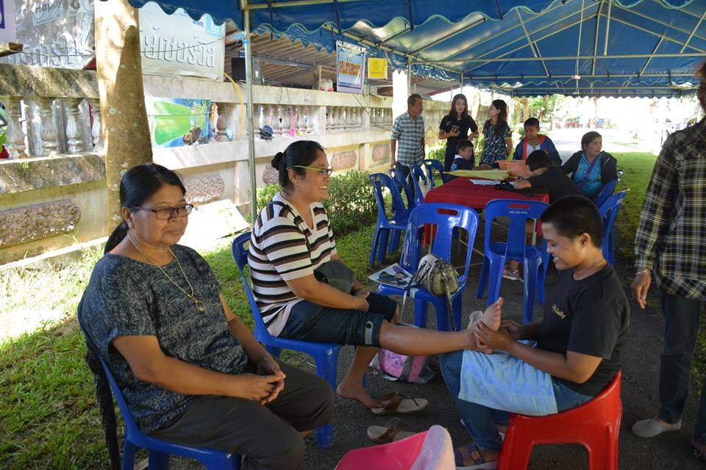

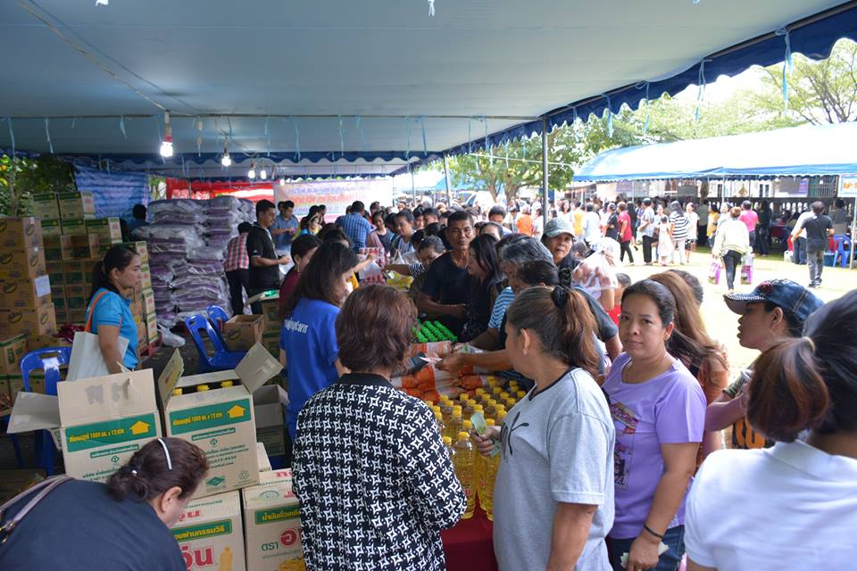

  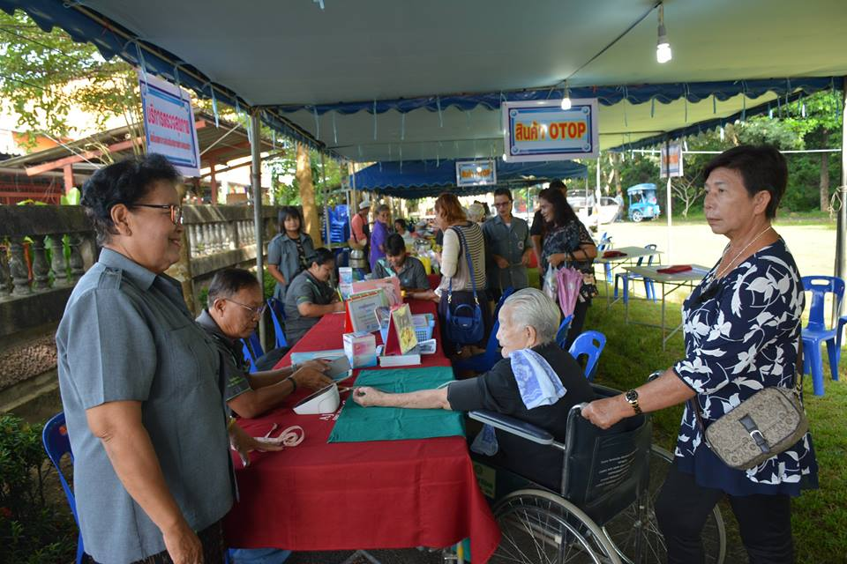

**ภาคผนวก**



**คำสั่งเทศบาลตำบลชะมาย**

**ที่ / ๒๕60**

**เรื่อง แต่งตั้งคณะทำงานโครงการเทศบาลพบประชาชนเพื่อบริการและพัฒนา**

**ประจำปีงบประมาณ พ.ศ.2560**

**-------------------------------**

ด้วย เทศบาลตำบลชะมายจะดำเนินการโครงการเทศบาลพบประชาชนเพื่อบริการและพัฒนาขึ้น เพื่อเป็นการบริการประชาชนในเชิงรุกแบบบูรณาการ การลดขั้นตอนการปฏิบัติงาน บรรเทาความเดือดร้อนของประชาชนในเบื้องต้น และอำนวยความสะดวกในการตอบสนองความต้องการของประชาชน โดยจัดให้มีการบริการที่สะดวก รวดเร็วแก่ประชาชน โดยยึดประชาชนเป็นศูนย์กลาง ประจำปีงบประมาณ 2560 ดังนี้

**๑. ฝ่ายอำนวยการ**

๑. นายประพัฒน์ รักษ์ศรีทอง นายกเทศมนตรี หัวหน้าคณะทำงาน

๒. นายฉัตรพล วัชรคิรินทร์ รองนายกเทศมนตรี คณะทำงาน

๓. นายวิสุทธิ์ เรืองจรัส รองนายกเทศมนตรี คณะทำงาน

๔. นายวันชัย รัตนบุรี เลขานุการนายกเทศมนตรี คณะทำงาน

๕. นายร่าน ชูแก้วร่วง ที่ปรึกษานายกเทศมนตรี คณะทำงาน

๖. นายธำรงค์ศักดิ์ ชาญอาวุธ ประธานสภาเทศบาล คณะทำงาน

๗. นายสมนึก เกิดช่วย รองประธานสภาเทศบาล คณะทำงาน

๘. นางสวาท ณ สุวรรณ เลขานุการสภาเทศบาล คณะทำงาน

๙. นายเดชณ์ ชาญอาวุธ สมาชิกสภาเทศบาลเขต 1 คณะทำงาน

๑๐. นายธรรมนูญ จุติชอบ สมาชิกสภาเทศบาลเขต 1 คณะทำงาน

๑๑. นายพรรษา วิเศษอักษร สมาชิกสภาเทศบาลเขต 1 คณะทำงาน

๑๒. นายประสงค์ พรหมวันรัตน์ สมาชิกสภาเทศบาลเขต 2 คณะทำงาน

๑๓. นายจุมพฎ กิ่งจันทร์ สมาชิกสภาเทศบาลเขต 2 คณะทำงาน

๑๔. นายสมคิด จุ้ยนุ่น สมาชิกสภาเทศบาลเขต 2 คณะทำงาน

๑๕. นายสลัด พรหมดนตรี สมาชิกสภาเทศบาลเขต 2 คณะทำงาน

๑๖. นายทวีศักดิ์ ปานมี สมาชิกสภาเทศบาลเขต 2 คณะทำงาน

๑๗. นายสุทธิพร รสมาลี ปลัดเทศบาล คณะทำงาน

๑๘. นายปรีชา บุญรักษา รองปลัดเทศบาล คณะทำงาน

19. นายประภาส เฉลิมชัยวิวัฒน์ หัวหน้าฝ่ายธุรการ รก.หน.สป. คณะทำงาน/เลขานุการ

20. นางพิจิตร อุษาสุมงคล หัวหน้าฝ่ายอำนวยการ คณะทำงาน/ผช.เลขานุการ

21. นายสมชาย แก้วกำยาน นักพัฒนาชุมชน คณะทำงาน/ผช.เลขานุการ

**มีหน้าที่** วางแผนการดำเนินงานและเตรียมงานให้บริการประชาชนที่เข้าร่วมกิจกรรมโครงการฯ ควบคุมดูแลการดำเนินโครงการฯ กิจกรรมต่างๆ ให้เป็นไปด้วยความเรียบร้อย

/๒. ฝ่าย.....

**๒. ฝ่ายดูแลระบบไฟฟ้า เครื่องเสียงในเวทีและสถานที่**

1. นายรักพงศ์ จารุภูมิ หัวหน้าฝ่ายแบบแผนและก่อสร้าง หัวหน้าคณะทำงาน

รก.ผอ.กองช่าง

2. นายกิตติพันธ์ รักแดง นายช่างไฟฟ้า คณะทำงาน

3. นายจิระวุฒิ พุทธรักษา วิศวกรโยธา คณะทำงาน

4. นายอดิศักดิ์ รัตนพันธ์ นายช่างโยธา คณะทำงาน

5. นายสุพจน์ รัตนพันธ์ นายช่างโยธา คณะทำงาน/เลขานุการ

**มีหน้าที่** ดูแลความเรียบร้อย เครื่องขยายเสียงตลอดจนไฟส่องสว่าง ปลั๊กไฟ บนเวทีและสถานที่จัดกิจกรรมโครงการฯ ให้บริการแก่ประชาชน และเจ้าหน้าที่จากหน่วยงานต่างๆที่ให้บริการประชาชนในบริเวณงานโครงการฯ และปฏิบัติหน้าที่โดยเคร่งครัด

**3. ฝ่ายต้อนรับ รับลงทะเบียน ประชาชนที่มาร่วมงานและของรางวัล**

๑. นางสาวจารุวรรณ ถนอมชู นักวิชาการศึกษา หัวหน้าคณะทำงาน

2. นางโชติกา ทิพย์สุขุม ครู คณะทำงาน

3. นางสาวอารีวรรณ โสภาชาติ ครู คณะทำงาน

4. นางสาวกวีกานต์ ไทยยัง ครู คณะทำงาน

5. นางสาววาสนา รัตนพันธ์ ครู คณะทำงาน

6. นางพิชชา สิขิวัฒน์ ผช.บุคลากร คณะทำงาน/เลขานุการ

7. ผู้ดูแลเด็กทุกคน คณะทำงาน/ผช.เลขานุการ

**มีหน้าที่** ต้อนรับ รับลงทะเบียน ประชาชน หน่วยงานที่เข้าร่วมโครงการฯ และดูแลเรื่องของรางวัลให้กับผู้ที่เข้าร่วมกิจกรรมของเทศบาลและปฏิบัติหน้าที่โดยเคร่งครัด

**4. ฝ่ายจัดสถานที่ ดูแลด้านความปลอดภัย การจราจร และบริการให้ความรู้เรื่อง สาธารณภัย**

1. นางเติมสิริ รัตนบุรี หัวหน้าฝ่ายปกครอง หัวหน้าคณะทำงาน

2. นายพงศ์ประดิษฐ์ ธนาวุฒิ นักป้องกันและบรรเทาฯ คณะทำงาน

3. ส.อ. สธายุทธ ทองหัตถา เจ้าพนักงานป้องกันฯ คณะทำงาน

4. ส.อ. ปวิช จีบโจง เจ้าพนักงานป้องกันฯ คณะทำงาน

5. นายสามารถ ไพรัช นายช่างเครื่องกล คณะทำงาน

6. นายวีรยุทธ ร่างเล็ก ผู้ช่วยเจ้าหน้าที่ป้องกันฯ คณะทำงาน/เลขานุการ

7. พนักงานดับเพลิงทุกคน คณะทำงาน/ผช.เลขานุการ

**มีหน้าที่** จัดเตรียม โต๊ะ เต้นท์ เก้าอี้ และสถานที่ในการจัดกิจกรรมโครงการฯ ดูแลด้านความปลอดภัย อำนวยความสะดวกด้านการจราจร และดำเนินกิจกรรมให้ความรู้ด้านสาธารณภัย หลักการปฏิบัติตนเมื่อเกิดภัย หน่วยบริการการแพทย์ฉุกเฉิน 1669 และปฏิบัติหน้าที่โดยเคร่งครัด

**๕. ฝ่ายพิธีกร ประชาสัมพันธ์ กิจกรรมตอบปัญหาทางวิชาการและประเมินผลโครงการ**

1. นางสาวนาถยา ชัยกิจ ผอ.กองวิชาการและแผนงาน หัวหน้าคณะทำงาน

2. นายกมล เชยบัวแก้ว หัวหน้าฝ่ายแผนงานและงบประมาณ คณะทำงาน

3. นายเสรีชัย ซื่อต่อตระกูล หัวหน้าฝ่ายบริหารงานทั่วไป คณะทำงาน

/4. นาง.....

4. นางสาวสายชล แก้วเกื้อ เจ้าพนักงานธุรการ คณะทำงาน

5. นางสาวณัฐรวี ณ สุวรรณ ผช.เจ้าหน้าที่วิเคราะห์นโยบายฯ คณะทำงาน

6. นางณภัทร เรืองจรัส ผช.เจ้าหน้าที่วิเคราะห์นโยบายฯ คณะทำงาน/เลขานุการ

7. นางนันทภรณ์ คุณามัติ พนักงานจ้าง คณะทำงาน/ผช.เลขานุการ

**มีหน้าที่** ดำเนินกิจกรรมบนเวที กิจกรรมถามปัญหาทางวิชาการ ประชาสัมพันธ์การบริการของเทศบาลและเครือข่ายภาคประชาชน บันทึกภาพวีดีโอ ถ่ายภาพนิ่ง ประเมินผลโครงการฯกิจกรรม และรายงานผลให้นายกเทศมนตรีทราบ และปฏิบัติหน้าที่โดยเคร่งครัด

**6. ฝ่ายบริการให้ความรู้เรื่อง สิทธิผู้สูงอายุและคนพิการ**

1. นายประภาส เฉลิมชัยวิวัฒน์ หัวหน้าฝ่ายธุรการ รก.หน.สป. หัวหน้าคณะทำงาน

2. นายสมชาย แก้วกำยาน นักพัฒนาชุมชน คณะทำงาน

3. นายวัชรา คงรอด ผช.นักพัฒนาชุมชน คณะทำงาน

4. นายนครินทร์ กะฐินทิพย์ ผช.เจ้าหน้าที่พัฒนาชุมชน คณะทำงาน

5. นายอดุลย์ สมศิริ พนักงานจ้าง คณะทำงาน

6. นางสาวภทรชนก หอมละเอียด พนักงานจ้าง คณะทำงาน/เลขานุการ

**มีหน้าที่** ดำเนินกิจกรรมให้ความรู้เรื่องสิทธิผู้สูงอายุ คนพิการ และประชาสัมพันธ์การสมัครเข้าร่วมโครงการรีสอร์ทผู้สูงอายุ (โรงเรียนผู้สูงอายุ) และปฏิบัติหน้าที่โดยเคร่งครัด

**7. ฝ่ายบริการเก็บภาษีนอกพื้นที่**

๑. นางสุนีย์ เทพคง ผู้อำนวยการกองคลัง หัวหน้าคณะทำงาน

2. นายทนง สมทรง ผช.เจ้าหน้าที่จัดเก็บรายได้ คณะทำงาน

3. นางสาวศิริเพ็ญ เกตุบูรณะ ผช.เจ้าหน้าที่จัดเก็บรายได้ คณะทำงาน

4. นายเทพนรินทร์ เป็ดทอง ผช.จนท.ทะเบียนทรัพย์สิน คณะทำงาน

๕. นายณรงค์ พลภักดี เจ้าพนักงานจัดเก็บรายได้ คณะทำงาน/เลขานุการ

**มีหน้าที่** บริการเก็บภาษีนอกพื้นที่ในโครงการเทศบาลพบประชาชน และปฏิบัติหน้าที่โดยเคร่งครัด

**8. ฝ่ายสาธารณสุขและสิ่งแวดล้อม**

1. นางจริยาวดี วิเชียรเชื้อ หัวหน้าฝ่ายบริหารงานสาธารณสุข หัวหน้าคณะทำงาน

รก.ผู้อำนวยการกองสาธารณสุข

๒. นายสุรยุทธ ชินสิทธิ์ นายช่างโยธา คณะทำงาน

3. นายสมพงษ์ ทองเจริญ เจ้าพนักงานธุรการ คณะทำงาน

4. นางสาวกมลฉันท์ จิตติศักดิ์ เจ้าพนักงานธุรการ คณะทำงาน/เลขานุการ

5. นายอภิชาต ศรีอรัญ ผช.เจ้าหน้าที่งานสวนสาธารณะ คณะทำงาน/ผช.เลขานุการ

6. พนักงานจ้างกองสาธารณสุขและสิ่งแวดล้อมทุกคน คณะทำงาน/ผช.เลขานุการ

**มีหน้าที่** รับคำร้องการจัดเก็บขยะ ดูดสิ่งปฏิกูล ฉีดพ่นหมอกควันกำจัดยุง ขึ้นทะเบียนสุนัข แมว และสัตว์เลี้ยงอื่นๆ ฉีดวัคซีนสุนัขและแมว ป้องกันโรคพิษสุนัขบ้า รับประกวดคำขวัญ ให้ความรู้ รณรงค์การคัดแยกขยะ แจกพันธุ์ไม้ให้กับประชาชนที่เข้าร่วมกิจกรรมโครงการเทศบาลพบประชาชน และปฏิบัติหน้าที่โดยเคร่งครัด

/๙. ฝ่าย.....

**๙. ฝ่ายรับเรื่องร้องเรียน ร้องทุกข์ และให้คำปรึกษาด้านระเบียบ กฎหมาย**

1. นายเสรีชัย ซื่อต่อตระกูล หัวหน้าฝ่ายบริหารงานทั่วไป หัวหน้าคณะทำงาน

2. จ่าเอกกิจชะนะรัตน์ ทิพย์รัตน์ เจ้าพนักงานธุรการ คณะทำงาน/เลขานุการ

3. นายอนิวัต ชูสิทธิ์ พนักงานจ้างทั่วไป คณะทำงาน/ผช.เลขานุการ

**มีหน้าที่** รับเรื่องร้องเรียน ร้องทุกข์ของประชาชนในพื้นที่ ในโครงการเทศบาลพบประชาชนและปฏิบัติหน้าที่โดยเคร่งครัด

**10. ฝ่ายจำหน่ายสินค้าราคาถูก**

๑. นางเชาวณี มณีฉาย หัวหน้าฝ่ายบริหารงานทั่วไป หัวหน้าคณะทำงาน

๒. นางสาวประทุม สุวรรณรัตน์ นักวิชาการเงินและบัญชี คณะทำงาน

3. นางสาวจำลองลักษณ์ ผาสุข นักวิชาการจัดเก็บรายได้ คณะทำงาน

4. นางอรกมล นรปัญญา นักทรัพยากรบุคคล คณะทำงาน

5. นางกาญจนา ทองเจริญ เจ้าพนักงานธุรการ คณะทำงาน

6. นางสาวอมาวสี ชาญอาวุธ เจ้าพนักงานธุรการ คณะทำงาน

7. นางสาวจุฑารัตน์ รักษ์ศรีทอง เจ้าหน้าที่บริหารงานทั่วไป คณะทำงาน

8. นางสาวจนาภรณ์ รัตนบุรี เจ้าพนักงานพัสดุ คณะทำงาน

9. นางอัณจณา รัตนพันธ์ ผช.เจ้าหน้าที่การเงินและบัญชี คณะทำงาน

10. นางกนกพร แนะแก้ว ผช.นักวิชาการพัสดุ คณะทำงาน

11. นางสาวธัญชนก รัตนบุรี ผช.เจ้าหน้าที่ธุรการ คณะทำงาน

12. นางสุจินดา สร้อยโสภี ผช.เจ้าหน้าที่ธุรการ คณะทำงาน

13. นางสาวสิริกาญจณ์ อุปการ ผช.เจ้าหน้าที่ธุรการ คณะทำงาน

14. นางเกษร หน่าหู ผช.นวช.การศึกษา คณะทำงาน

15. นางสาวศรัณยา มณีนวล ผช.บุคลากร คณะทำงาน/เลขานุการ

16. นางอรวรรณ บรรลือพืช พนักงานจ้าง คณะทำงาน/ผช.เลขานุการ

17. พนักงานจ้างเทศบาล (ชาย) ที่ไม่ได้กำหนดไว้ใน ข้อ 2 - 11 คณะทำงาน/ผช.เลขานุการ

**มีหน้าที่** จำหน่ายสินค้าราคาถูกให้ประชาชนในโครงการเทศบาลพบประชาชน จัดสินค้า ตรวจสอบสินค้า และตรวจสอบเงินที่ได้จากการจำหน่ายสินค้าและปฏิบัติหน้าที่โดยเคร่งครัด

**11. ฝ่ายบริการอาหารและน้ำดื่ม**

1.นางวัชราภรณ์ สุวรรณนคร เจ้าพนักงานการเงินและบัญชี หัวหน้าคณะทำงาน

2. นางปัณฑิตา ขุนอินทร์ เจ้าพนักงานการเงินและบัญชี คณะทำงาน

3. นางสาวธณิษศร จุติชอบ ผช.เจ้าหน้าที่พัสดุ คณะทำงาน

4. นางสาววรินทร์ดา เทพรักษ์ ผช.เจ้าหน้าที่การเงินและบัญชี คณะทำงาน/เลขานุการ

5. นางสาวสิริพร ทองทิพย์ ผช.เจ้าหน้าที่พัสดุ คณะทำงาน/ผช.เลขานุการ

6. นางสาวโนรี ศรีธามาศ พนักงานจ้าง คณะทำงาน/ผช.เลขานุการ

7. นางจินตนา เจริญชัยศรี ภารโรง คณะทำงาน/ผช.เลขานุการ

/9. พนัก.....

9. พนักงานจ้างเทศบาล (หญิง) ที่ไม่ได้กำหนดไว้ใน ข้อ 2 - 11 คณะทำงาน/ผช.เลขานุการ

**มีหน้าที่** บริการอาหารและเครื่องดื่มให้ประชาชนที่เข้าร่วมกิจกรรมโครงการฯ และปฏิบัติหน้าที่โดยเคร่งครัด

ทั้งนี้ให้หัวหน้าคณะทำงานแต่ละฝ่ายจัดประชุมคณะทำงาน เพื่อมอบหมายหน้าที่ภารกิจ โดยการชี้แจงและให้คำแนะนำ แก้ไขปัญหาข้อบกพร่องของปีที่ผ่านมา เพื่อให้โครงการฯ บรรลุผลสำเร็จตามเป้าหมาย

ทั้งนี้ ตั้งแต่บัดนี้ ถึงวันที่ 30 เดือนกันยายน พ.ศ. 2560

สั่ง ณ วันที่ เดือน สิงหาคม พ.ศ. 2560

(นายประพัฒน์ รักษ์ศรีทอง)

นายกเทศมนตรีตำบลชะมาย